GIẢI BÀI TẬP 64 TRANG 136

SGK TOÁN 7 TẬP 1 – PHẦN HÌNH HỌC
Câu hỏi
Các tam giác vuông ABC và DEF có góc A = góc D = 90⁰, AC = DF. Hãy bổ sung thêm một điều kiện bằng nhau để ΔABC = ΔDEF.
Đáp Án
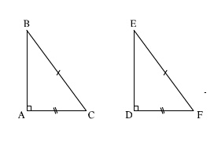
- Bổ sung AB = DE thì ΔABC = ΔDEF (c.g.c)
- Bổ sung góc C = góc F thì ∆ABC = ∆DEF (g.c.g)
- Bổ sung BC = EF thì ΔABC = ΔDEF (cạnh huyền - cạnh góc vuông)

